План:
- Биография.
2.Атмосферное давление и первый барометр.
3.Точка Торричелли.
4. Литература.

Биография.
ТОРРИЧЕЛЛИ, ЭВАНДЖЕЛИСТА (Torricelli, Evangelista) (1608–1647), итальянский физик и математик. Родился 15 октября 1608 в Фаэнце.
В 1627 приехал в Рим, где изучал математику под руководством Б.Кастелли, друга и ученика Галилео Галилея. Под впечатлением трудов Галилея о движении написал собственное сочинение на ту же тему под названием Трактат о движении (Trattato del moto, 1640).
В 1641 переехал в Арчетри, где стал учеником и секретарем Галилея, а позже его преемником на кафедре математики и философии Флорентийского университета.
С 1642, после смерти Галилея, придворный математик великого герцога Тосканского и одновременно профессор математики Флорентийского университета. Наиболее известны труды Торричелли в области пневматики и механики.
В 1644 развил теорию атмосферного давления, доказал возможность получения так называемой торричеллиевой пустоты и изобрёл ртутный барометр. В основном труде по механике "О движении свободно падающих и брошенных тяжёлых тел" (1641) развивал идеи Галилея о движении, сформулировал принцип движения центров тяжести, заложил основы гидравлики, вывел формулу для скорости истечения идеальной жидкости из сосуда.
Торричелли принадлежат также работы по математике (в частности, развил "неделимых" метод) и баллистике, усовершенствованию оптических приборов, шлифовке линз. В математике усовершенствовал и широко применил метод неделимых при решении задач на касательные. Использовал кинематические представления, в частности принцип сложения движений. Обобщил правило квадратуры параболы на случай произвольного рационального показателя. Самостоятельно, хотя и несколько позже {Ж. Роберваля}, определил квадратуру циклоиды. Вслед за {Р. Декартом} нашел длину дуги логарифмической спирали.
Кроме изготовления зрительных труб и телескопов, занимался конструированием простых микроскопов, состоящих всего из одной крошечной линзы, которую он получал из капли стекла (расплавляя над пламенем свечи стеклянную палочку). Именно такие микроскопы получили затем широкое распространение.
Умер Торричелли во Флоренции 25 сентября 1647.
Атмосферное давление и первый барометр.
Имя Торричелли навсегда вошло в историю физики как имя человека, впервые доказавшего существование атмосферного давления и сконструировавшего первый барометр.
До середины XVII века считалось непререкаемым утверждение древнегреческого ученого Аристотеля (384–322 до н.э.) о том, что вода поднимается за поршнем насоса потому, что "природа не терпит пустоты". Однако при сооружении фонтанов во Флоренции обнаружилось, что засасываемая насосами вода не желает подниматься выше 34 футов. Недоумевающие строители обратились за помощью к престарелому Галилею, который сострил, что, вероятно, природа перестает бояться пустоты на высоте более 34 футов, но все же предложил разобраться в этом своим ученикам – Торричелли и Вивиани. Трудно сказать, кто первым догадался, что высота поднятия жидкости за поршнем насоса должна быть тем меньше, чем больше ее плотность. Так как ртуть в 13 раз плотнее воды, то высота ее поднятия за поршнем будет во столько же раз меньше. Тем самым опыт получил возможность "перейти" со стройплощадки в лабораторию и был проведен Вивиани по инициативе Торричелли. Осмысливая результаты эксперимента, Торричелли делает два вывода: пространство над ртутью в трубке пусто (позже его назовут "торричеллиевой пустотой"), а ртуть не выливается из трубки обратно в сосуд потому, что атмосферный воздух давит на поверхность ртути в сосуде. Из этого следовало, что воздух имеет вес. Это утверждение казалось настолько невероятным, что не сразу было принято учеными того времени.
В 1641 Торричелли сформулировал закон вытекания жидкости из отверстий в стенке открытого сосуда и вывел формулу для определения скорости вытекания (формула Торричелли).
Точка Торричелли.
Точка Торричелли – это точка в плоскости треугольника, сумма расстояний от которой до вершин треугольника имеет наименьшее значение.
Вопрос о нахождении такой точки имеет давнюю историю. Им интересовались крупнейшие ученые эпохи Возрождения – Вивиани, Кавальери, Торричелли и др. Задача Торричелли об отыскании точки, сумма расстояний от которой до трех данных точек минимальна, имеет большое применение в решении различных технико-экономических задачах. Например, рассмотрим такую задачу: в местах Р₁ , Р₂ , Р₃ добывается некоторые материалы, потребляемые на центральной станции Р. Где следует построить Р, чтобы стоимость доставки грузов из Р₁ , Р₂ , Р₃ в пункт Р была наименьшей? Р – точка Торричелли для треугольника Р₁Р₂Р₃ .
Приведем решение задачи о нахождении точки Торричелли. Докажем следующие два утверждения.
Утверждение 1. Для трех данных точек не может существовать на плоскости больше одной точки, сумма расстояний которой до вершин имеет наименьшее значение.
○ Предположим, что таких точек несколько. Тогда, очевидно, все они будут иметь одинаковые суммы расстояний от трех данных точек. Возьмем две из них М и М₁ . Если N есть средина отрезка ММ₁ , то заметив, что удвоенная медиана треугольника меньше суммы боковых сторон, мы получим три неравенства:
2 NА < АМ + АМ₁ ;
2 NВ < ВМ + ВМ₁ ;
2 NС < СМ + СМ₁ .
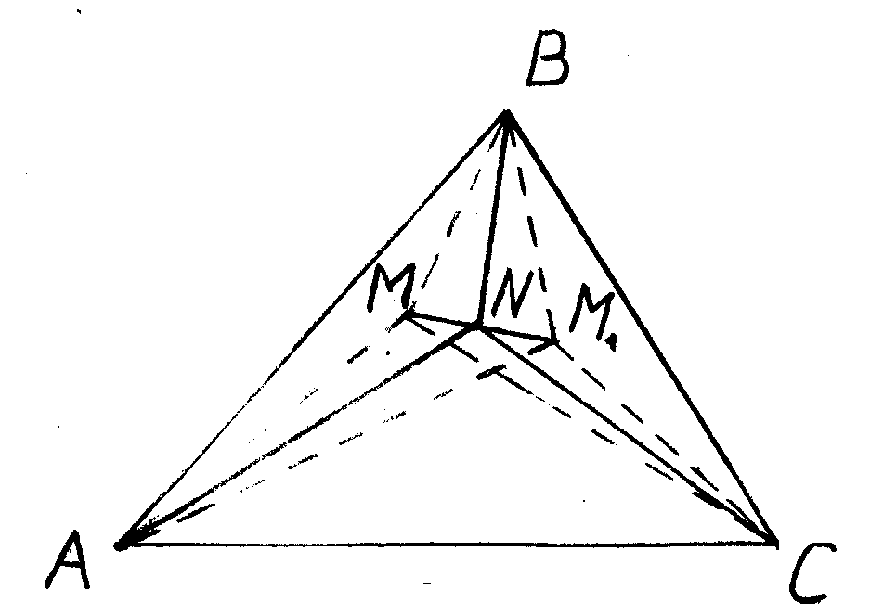
Рис.1.

Отсюда 2(NА + NВ + NС) < АМ + ВМ + СМ + АМ₁ + ВМ₁ + СМ₁ , или NА + NВ + NС < АМ + ВМ + СМ.
Итак, точка N имеет сумму расстояний, меньшую, чем точки М и М₁, что противоречит допущению. ● (Это доказательство дано Н. М. Соловьевым).
Утверждение 2. Точка Торричелли не может лежать вне треугольника.
Предположим, что искомая точка М лежит вне треугольника и расположена так, как указано на рис. 2а.
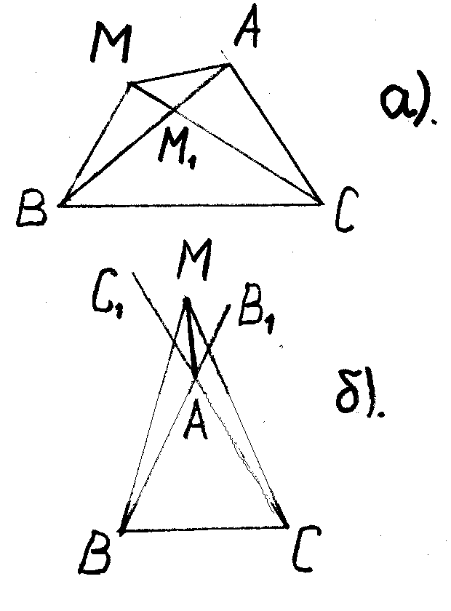
Рис. 2

Тогда МА + МВ + МС не может быть наименьшим, так как М₁А + М₁В + М₁С < МА´ + МВ + + МС (где М₁ – точка пересечения прямой МС со стороной АВ). Пусть точка М расположена так, как указано на рис. 9б, то есть точка М расположена внутри угла В₁АС₁. В этом случае МВ +МС > АВ + АС (объемлющая более объемлемой), а поэтому МА +МВ + МС > АВ + АС.
Итак, точка, сумма расстояний которой до вершин треугольника имеет наименьшее значение, лежит либо внутри треугольника, либо совпадает с одной из его вершин.
Перейдем непосредственно к решению задачи о нахождении точки Торричелли.
Пусть Р – произвольная точка внутри треугольника АВС.
Найдем сумму отрезков РА+РВ+РС. (Рис. 3)
Повернем ∆ВРА на угол в 60° вокруг точки В так, чтобы он оказался вне треугольника АВС. Точка А займет положение А_{1,} не зависящее от выбора точки Р.
Точка Р займет положение Р₁.
∆РВР₁ – равносторонний: РР₁ = РВ
РА + РВ + РС = А₁Р₁ + Р₁Р + РС.
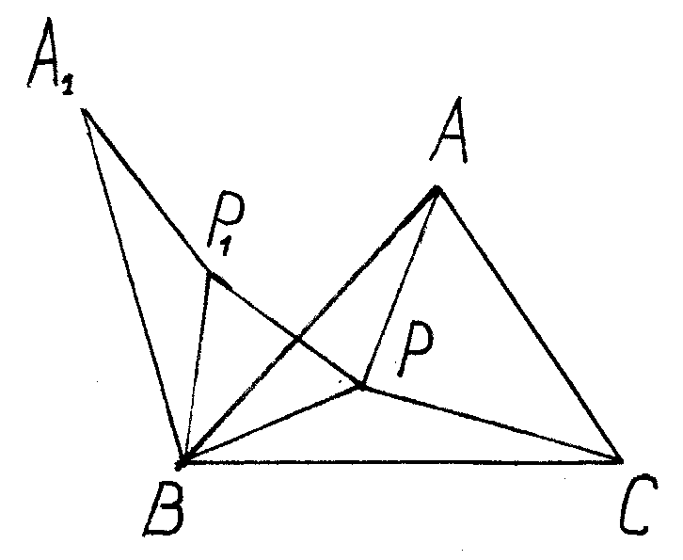
Рис. 3
Наименьшее значение будет для точки Р, лежащей на прямой А₁С. Так как в этом случае Р₁, Р, С лежат на одной прямой, то угол ВРС, смежный с углом равностороннего треугольника, равен 120°; т. к. угол А₁Р₁В, равный 120°, равен АВС, то и угол АРВ = 120°.
Итак, для отыскания точки Р строим на каждой из сторон сегмент, вмещающий угол в 120°. Точка пересечения дуг сегментов – искомая точка.
Точка Р находится внутри треугольника, если среди углов нет угла, равного или большего 120°.
Рассмотрим случаи: а) когда один из углов ∆АВС равен 120°;
б) когда один из углов ∆АВС больше 120°.

а) В плоскости ∆АВС с углом А = 120° найдем точку Торричелли.
○ Построив равносторонние ∆АСВ₁ и ∆АВС₁, докажем, что вершина А – искомая точка. Покажем, что для всякой точки, лежащей внутри треугольника, например для точки Р, имеет место соотношение РА + РВ + РС > АВ +АС. (Рис.4.)
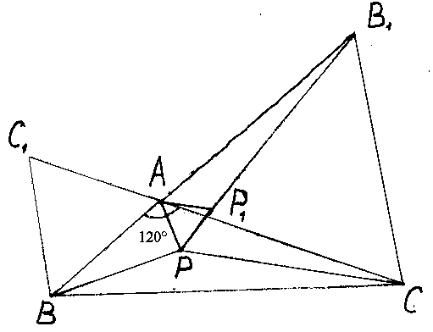
Рис. 4.
Построим на отрезке АР равносторонний треугольник АРР₁. Из равенства ∆В₁Р₁А = ∆СРА (АВ₁ = АС; АР₁=АР; ∠РАС=∠В₁АР₁) следует, что РС = Р₁В₁.
Итак:
РА + РВ + РС = РВ + РР₁ + Р₁В;
РВ + РР₁ + Р₁В₁ > В₁В;
РВ + РА + РС > АВ + АС.●
б) В плоскости ∆АВС с углом А > 120° найдем точку Торричелли.
Покажем, что искомой точкой является вершина тупого угла.
Возьмем произвольную точку Р внутри треугольника и покажем, что сумма РА + РВ + РС > АВ + АС. (Рис.5.)
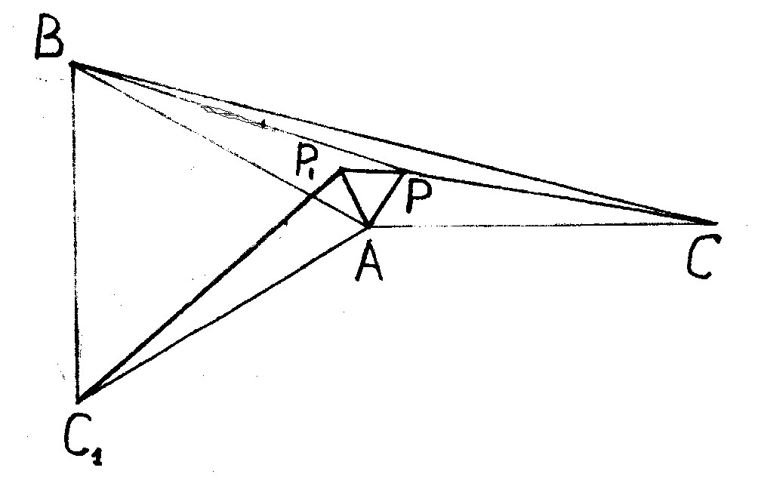
Рис. 5

Построим равносторонние треугольники РАР₁ и АВС₁.
∆АВР = ∆АР₁С₁ (АР = АР₁;
АВ = АС₁; ∠РАВ = ∠Р₁АС₁).
Следовательно ВР=Р₁С₁; поэтому
РС + РА + РВ = РС +РР₁ + Р₁С₁
и далее
РА + РВ + РС > АС + АС₁;
РА + РВ + РС > АС +АВ.
Задача о нахождении точки Торричелли решена.

Литература.

- Радемахер Г., Тенлиц О. Числа и фигуры. – М.: Физматгиз, 1962. – С. 22 – 29.
- Болтянский В. Г., Яглом И. М. Геометрические задачи на максимум и минимум//Энциклопедия элементарной математики. Т. V. – М.: Наука, 1966
- Брокгауз Ф_А_, Ефрон И_А_ Энциклопедический словарь -Москва Высшая Школа 1986.

